Taller Práctico: Creación y Despliegue de una Aplicación FastAPI con Docker

Docente

SALOMON SEGUNDO CADENA DE LA HOZ

Estudiante   
  
Cristian Fabian Baquero Bastidas

Materia

Cloud Computer

Univesidad Popular del Cesar   
  
Valledupar-Cesar   
  
20205

1. Preparación del Entorno de Desarrollo

• Instale Docker en su sistema siguiendo las instrucciones proporcionadas en el curso o si desea utilice Play with Docker.

• Verifique la instalación ejecutando docker --version en la terminal.

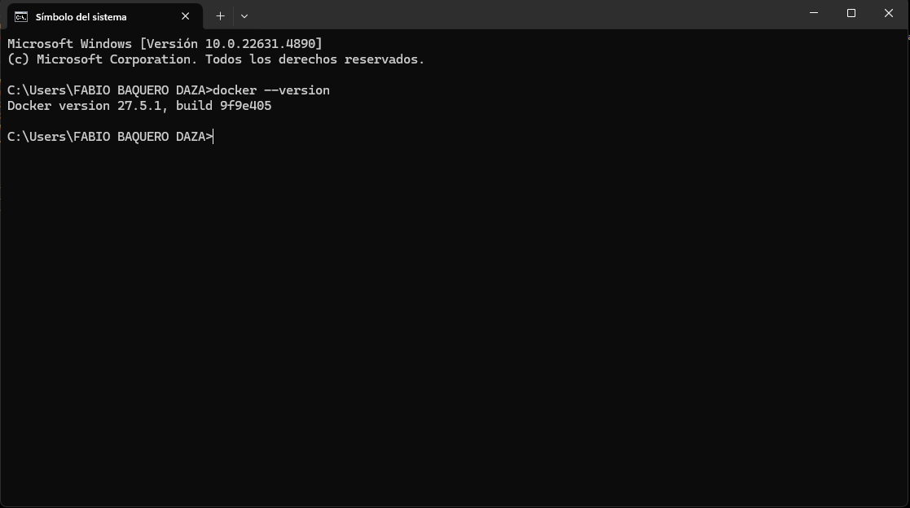

2. Creación de una Aplicación FastAPI “Hello World”

<https://fastapi.tiangolo.com>

<https://fastapi.tiangolo.com/deployment/docker/#create-the-fastapi-code>

• Cree un nuevo directorio para su proyecto y, dentro de este, un archivo main.py que contenga una aplicación FastAPI básica que responda con “Hello World” en la ruta raíz.

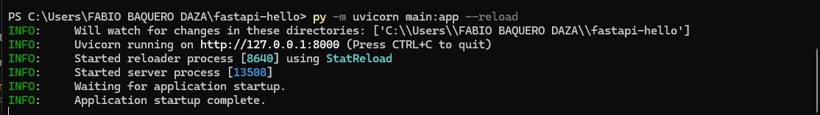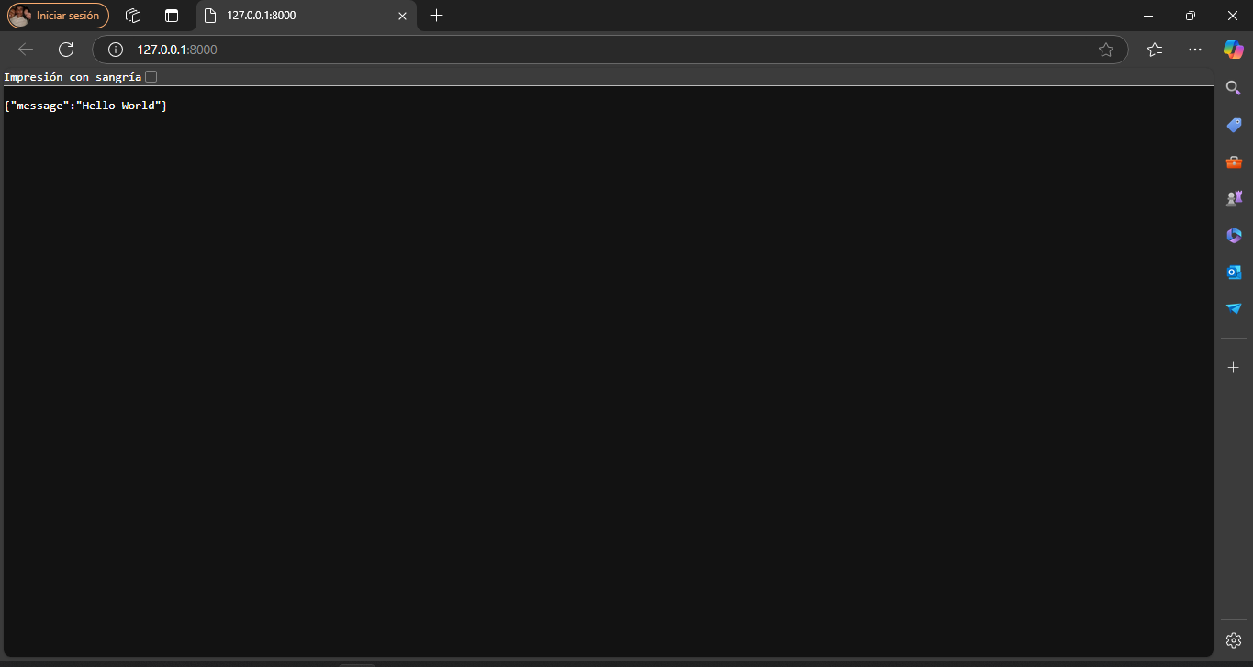

3. Construcción de un Dockerfile para la Aplicación

• En el mismo directorio del proyecto, cree un archivo Dockerfile que:

• Utilice una imagen base de Python adecuada.

• Instale las dependencias necesarias.

• Copie el código de la aplicación al contenedor.

• Configure el contenedor para ejecutar la aplicación utilizando un servidor ASGI como Uvicorn.

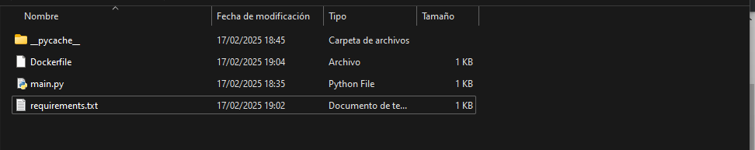

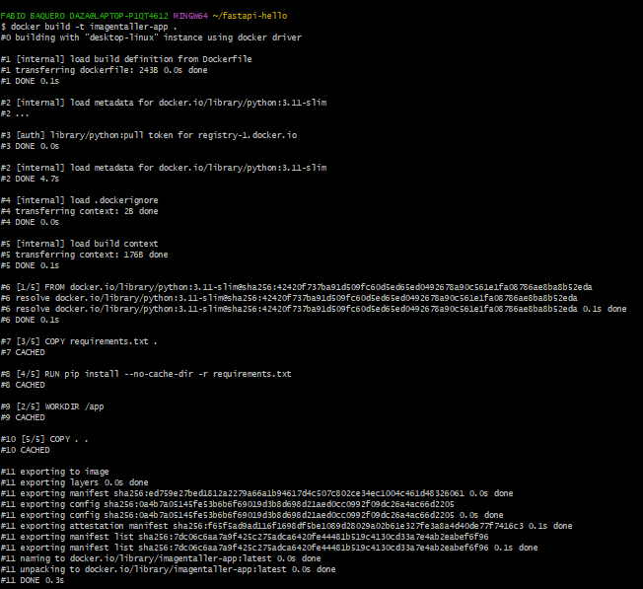

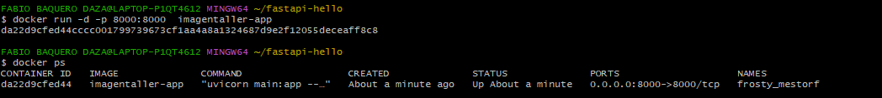

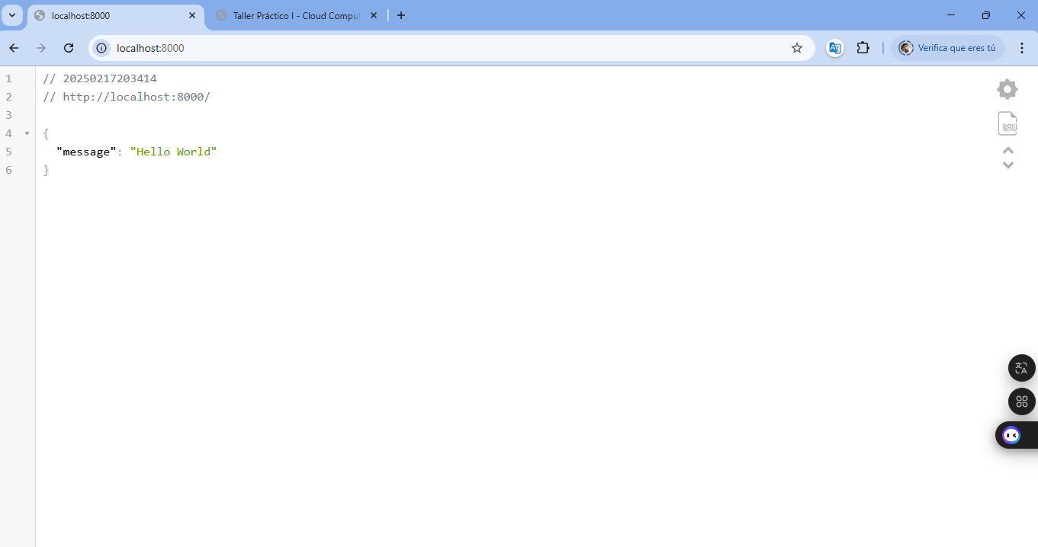

4. Construcción de la Imagen Docker

• Utilice el comando docker build para construir la imagen Docker a partir del Dockerfile,

asignándole un nombre que incluya su nombre de usuario institucional.

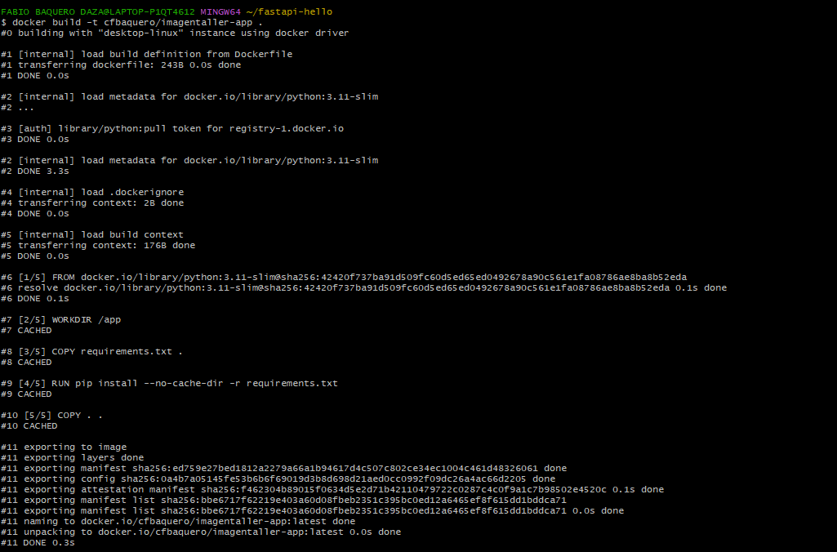

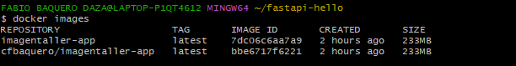

5. Ejecución y Prueba del Contenedor

• Inicie un contenedor basado en la imagen creada utilizando docker run.

• Verifique que la aplicación responde correctamente accediendo en su navegador a

http://localhost:8000 o al URL que le corresponda.

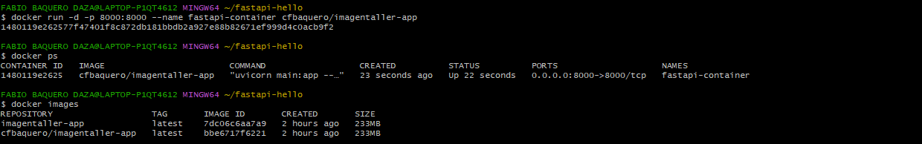

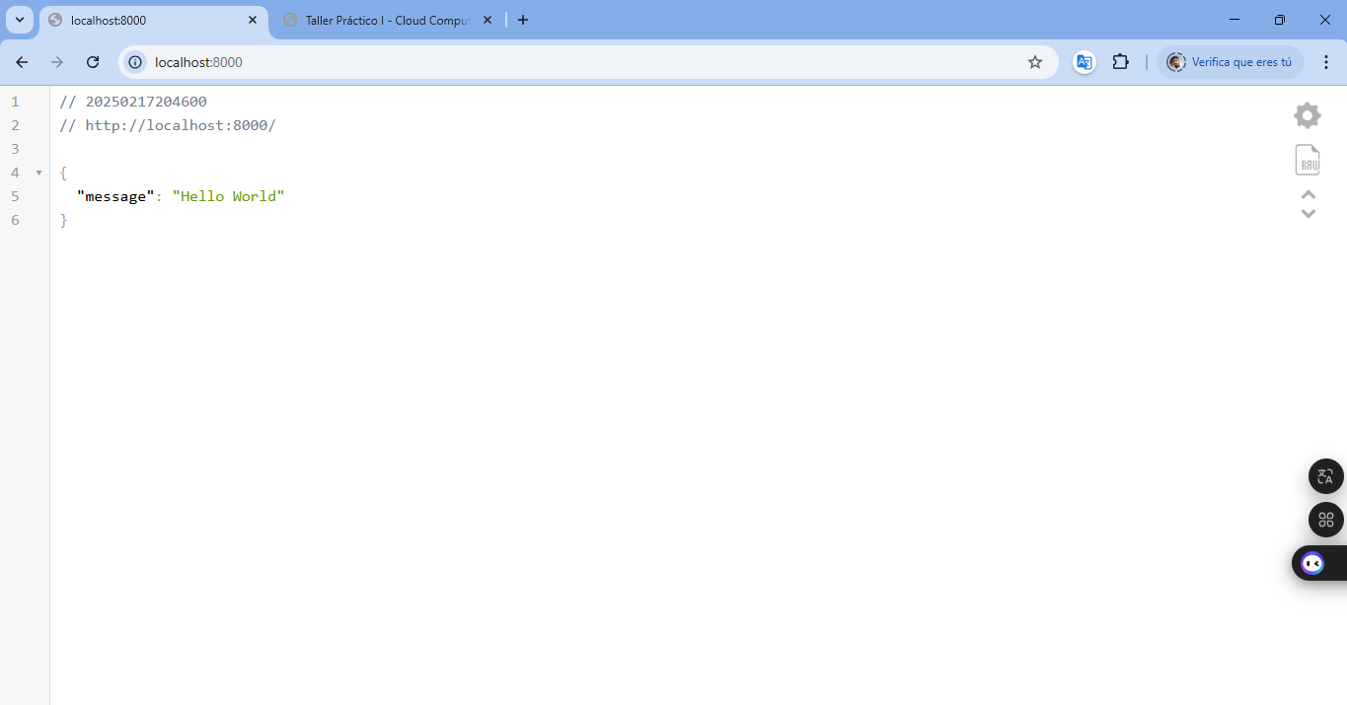

6. Gestión de Contenedores

• Liste los contenedores en ejecución y detenga el contenedor de la aplicación.

• Elimine el contenedor detenido.

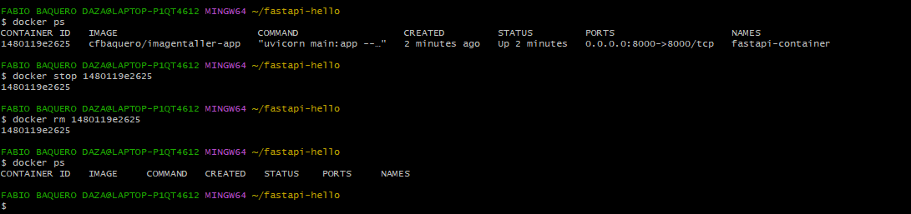

7. Publicación de la Imagen en Docker Hub

• Etiquete la imagen Docker con su nombre de usuario de Docker Hub.

• Inicie sesión en Docker Hub desde la terminal.

• Suba la imagen al repositorio de Docker Hub utilizando docker push.

